**A fazı DPT**



**A fazı**



**B fazı**



**C fazı**

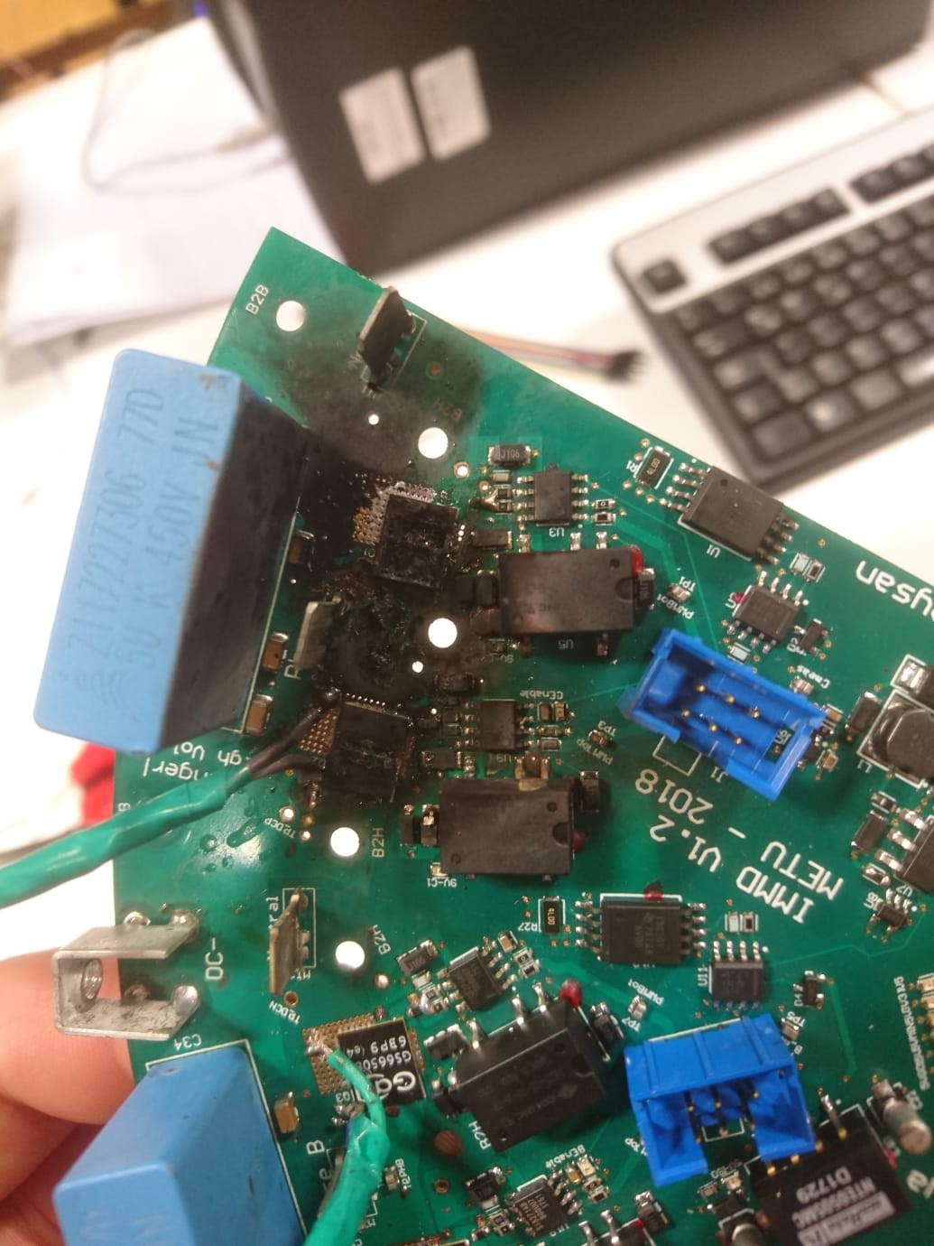

**Tüm fazlar**



**Bonus**

